

〒939-02７4
射水市小島６７７
Tel・Fax ５２－２５７０
《開館日時》月～土
AM9:30～12:00・PM1:00～6:00
(祝日・年末年始を除く)

朝夕、めっきり冷え込むようになりました。体調管理に気を付けて元気に活動しましょう。


２９日（木）午後３時３０分～
今月は、「手押し車」リレーをします。友達と二人組になって息を合わせて進みます。速くゴールに着いたチームが勝ちです。頑張って挑戦しましょう。
１０日（土）午前10時～12時（予定）
参加を希望される方は、直接、大島絵本館に来てください。参加費は、無料です。


１６日（金）午後３時３０分～
後明志津子先生の民話を聞きます。普段、なかなか聞くことができない素話を大いに楽しみましょう。お話を親しみをもって聞く態度も大切ですね。
３０日（金）午後３時３０分～
火災を想定した避難訓練を行います。指示をしっかり聞き、災害が起こった時に慌てないよう訓練しましょう。


※児童館に来るときは、交通安全に気を付けて、あわてずに来てください。
月曜日 | 火曜日 | 水曜日 | 木曜日 |  | 金曜日 | 土曜日
 |  |  |  | １ | ２ | ３  文化の日
５ | ６ | ７ | ８  児童クラブドッジボール（午後） |  | ９ | １０  地域の方との  交流（午前）
１２ | １３ | １４ | １５  後明志津子先生の民話 |  | １６  お話の日 | １７  児童クラブ  ドッジボール
１９ | ２０ | ２１ | ２２ |  | ２３  勤労感謝の日 | ２４
２６ | ２７ | ２８ | ２９  チャレンジ  ランキング |  | ３０  避難訓練 | 


お知らせ

1１月1０日（土）
午前１０時～１２時（予定）
地域の方と一緒に大島絵本館で製作をしたり、シアターや絵本の読み聞かせを見たりします。大島地区の素晴らしい施設である絵本館で、たくさん楽しみたいと思います。是非参加してください。
参加希望の方は児童館職員にお知らせください。
児童クラブ主催のドッジボール大会が１２月８日（土）に行われます。それに向けて１１月１０日、１１月１７日、１２月１日の土曜日午後２時～児童館の広場で練習があります。是非、参加してください。
忘れ物が目立ちます。名前が書いてあるものは、連絡できますが、名前のないものは、忘れ物のかごの中で持ち主が現れるのを待っています。靴下は、脱いだらすぐに
しまうよう声を掛けているのですが・・・一番よいのは、持って来た物は忘れずに持ち帰ること。子ども達の自覚ですね。物を大切にする心にもつながります。

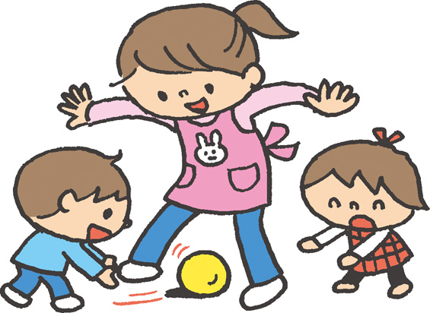
７月３日（火）には大島地区の母子保健推進員の方々による「ぽかぽかタイム～たなばたのつどい～」が行われます。対象は乳幼児とそのご家族です。歌や絵本の読み聞かせ、リズム遊びなどが行われます。小さいお子さんと一緒に是非、ご参加ください。

